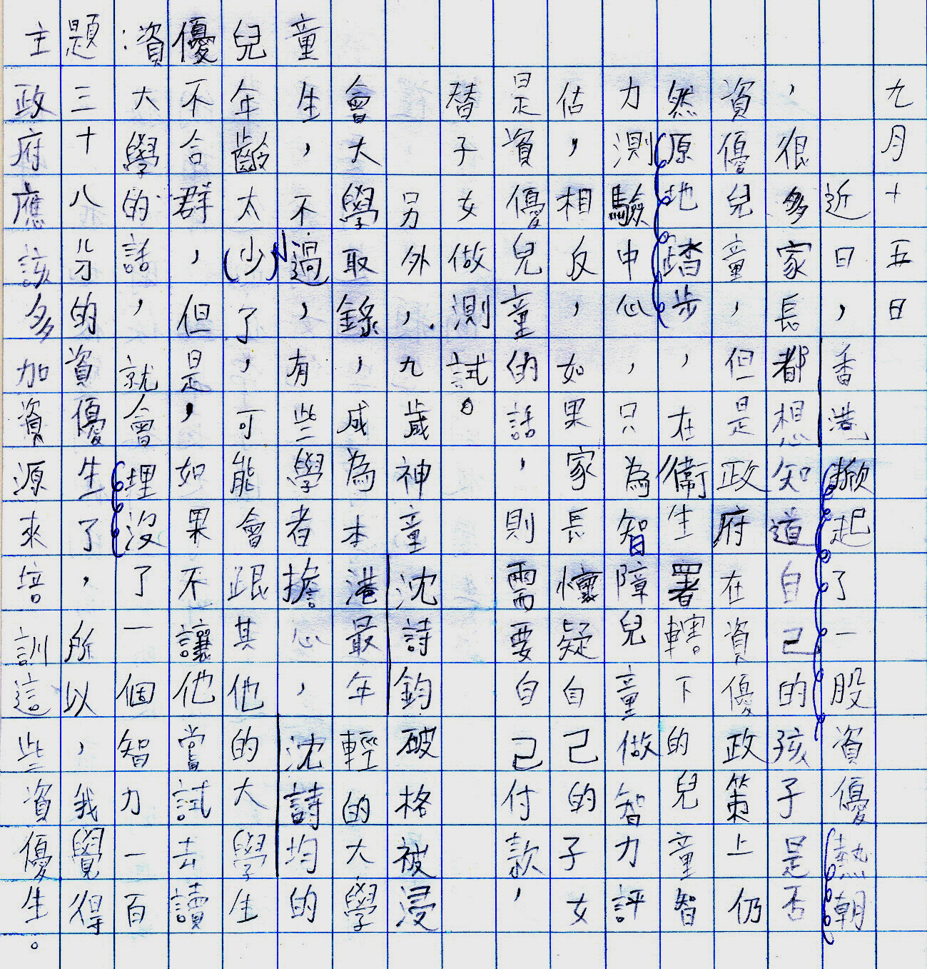
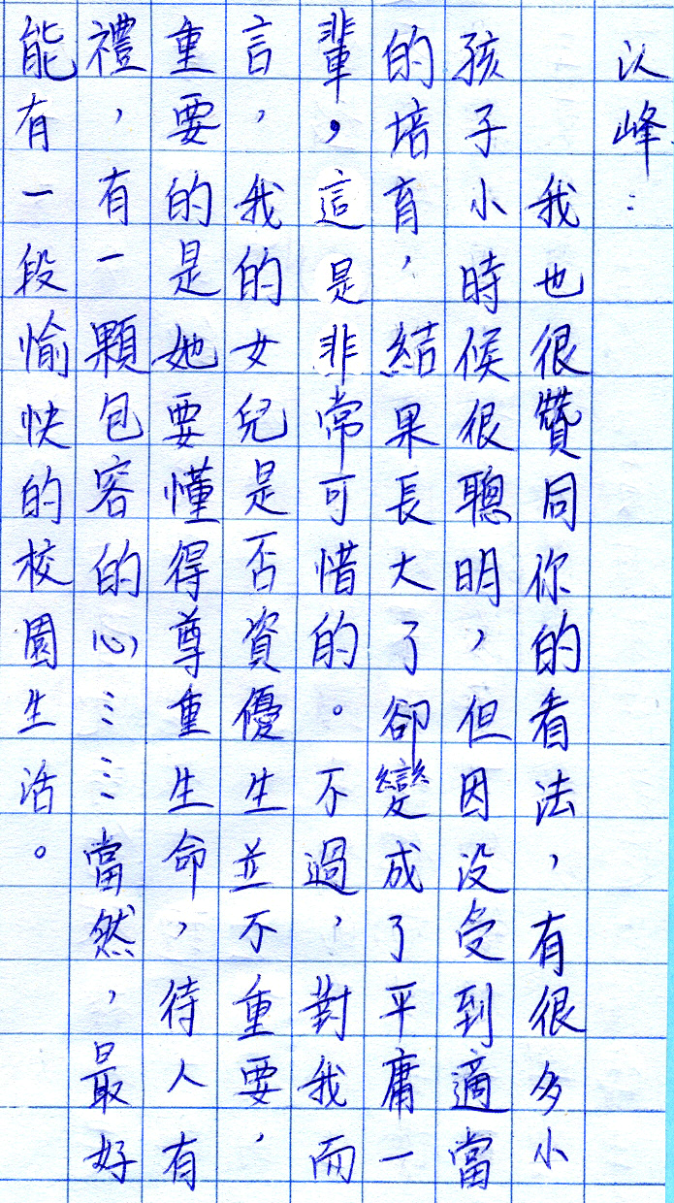

5A尤以峰
 |  | 
沈 | 懷 | 熱
詩 | 疑 | 潮
鈞






